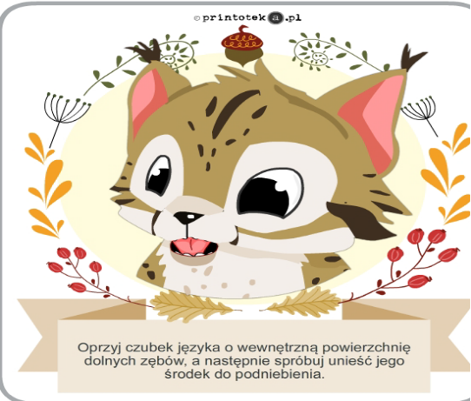
Przedszkolny konkurs logopedyczny
pt. „ Ćwiczymy języki pomagają
nam wierszyki ”

REGULAMIN

I. Organizatorem konkursu jest Przedszkole Miejskie im. Ziemi Pałuckiej w Kcyni. Osobami koordynującymi konkurs jest Karina Król (neurologopeda) oraz Ewelina Lutomska (neurologopeda).

II. Konkurs adresowany jest dla dzieci w wieku przedszkolnym.

III. Konkurs przeprowadzony będzie 23.03.2023r.(czwartek) o godz. 10.00 w Przedszkolu Miejskim im. Ziemi Pałuckiej w Kcyni.
IV. Cele :
- kształtowanie umiejętności i nawyku poprawnej i wyrazistej artykulacji,
- rozwijanie uzdolnień recytatorskich,
- promowanie pięknej wymowy,
- rozwijanie twórczych talentów.

V. Warunki uczestnictwa w konkursie:
- uczestnikiem konkursu może być każde dziecko z Przedszkola Miejskiego im. Ziemi Pałuckiej w Kcyni,
- dzieci zgłoszone do konkursu będą oceniane w dwóch kategoriach wiekowych:
3-4 lata lub 5-6 lat,
- prezentacja jednego z wierszy załączonych do regulaminu konkursu,
- dzieci recytują wiersz indywidualnie.
Wiersze do pobrania na stronie internetowej lub u logopedy.

VI. Zasady konkursu:
1. Dzieci będą oceniane za:
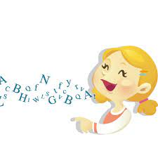
- chęci oraz zaangażowanie w piękną i poprawną wymowę,
- interpretację utworu,
- warunkiem uczestnictwa w konkursie jest oddanie karty zgłoszeniowej do dnia 09.03.2023 (czwartek).
2. Do oceny uczestników konkursu logopedycznego zostanie powołana Komisja Konkursowa.

VII. Uwagi końcowe :
1. Rozstrzygnięcie konkursu i wręczenie nagród nastąpi w dniu 27.03.2023r.(poniedziałek)
2. Wszyscy uczestnicy otrzymają pamiątkowe dyplomy.
3. Organizator konkursu zastrzega sobie prawo do wprowadzenia zmian.
W razie dodatkowych pytań prosimy o kontakt z koordynatorami.
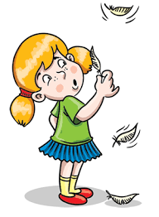

Wiersze dla dzieci 3-4 letnich.

1.Lale Toli
Ala, Ela, Ula,
Ola - takie lale ma dziś Tola.
Tola lubi swoje lale, śpiewa dla nich: lu, li, la, le.
Luli, luli, la, śpij laluniu ma.

2.Kaczuszki
Czarna kaczka ta,
dwoje kacząt ma.
Chlupu, chlupu łapeczkami.
Pływa kaczka z kaczątkami.

3.Kołysanka
Malusieńka lala na spacerze była,
bardzo się zmęczyła.
Luli, lalko, luli, luli u matuli.
Luli, lalko, luli, mama Cię utuli.

4.Rozmowa z bocianem
– Dzień dobry, panie bocianie!
– Kle, kle!
– Czy smaczne było śniadanie?
– Kle, kle!
– Co jadł pan na drugie danie?
– Kle, kle!
– Jak długo pan tu zostanie?
– Kle, kle!
– Bywaj zdrów, panie bocianie! – Kle, kle!

5.Smok
Mały smok lubi sok.
Po co tobie smoku
Tyle tego soku?
– Jemu dam, tobie dam,
resztę zaś wypiję sam.”
6.Skakanka
Hela ma skakankę,
ma skakankę Hanka.
Hop, hop!
Podskakują od samego ranka.

Wiersze dla 5-6 latków.

1.Szajka myszy
Szajka myszy na paluszkach
szuka groszku po garnuszkach.
W szafie kaszę pałaszuje
i okruszków poszukuje.
Szymek przerwał myszkowanie.
Poszedł, kupił kota na nie.

2.Lato
Szumi, szumi woda,
szumi, szumi las,
szumi, szumi łąka
lato wita las.
Szumi, szumi woda,
szumi, szumi las,
szumią, szumią pola
wiatr ochłodzi nas.

3.Podróże żółwia - żeglarza
Żółw podróżnik żywo wierzy,
że żaglówką glob przemierzy.
Różne plaże, rzeki mija,
duże morza żółw podbija.
Żywa jednak to opinia,
że podróżnik wyolbrzymia.
I te żółwie „morza duże”
to nie morza, a kałuże!

4.Szara myszka
Szara myszka szybko szła.
Pyszny serek w łapkach ma.
Gdzie uciekasz myszko szara?
Chyba boisz się Oskara.
Oskar, to jest kocur bury,
co przegania mysz do dziury.
Szur, szur myszko.
Hop! Do dziury!
Bo cię złapie kocur bury!

5.Ciocia bociana
W Ciechocinku, tak od rana,
miała ciocia być bociana.
Bocian chciał powitać ciocię.
Leci. Niecierpliwy w locie.
Na peronie jednak cicho.
Nie ma cioci? Niech to licho!
Ciocia ciuchcią nie jechała!
Po dwóch chwilkach nadleciała.

6.Marzec powrócił
Marzec powrócił więc zmienna pogoda.
Co dzień inaczej – wiosenna moda
W poniedziałek słonko
We wtorek deszcz leje
W środę bardzo zimno
W czwartek wicher wieje
W piątek śnieżek pada
W sobotę słonko świeci
W niedzielę cieplutko – więc cieszą się dzieci.

